Национална читанка уместо образовно-научних центара: 2,7 милиона евра за "осећај припадности Србији"
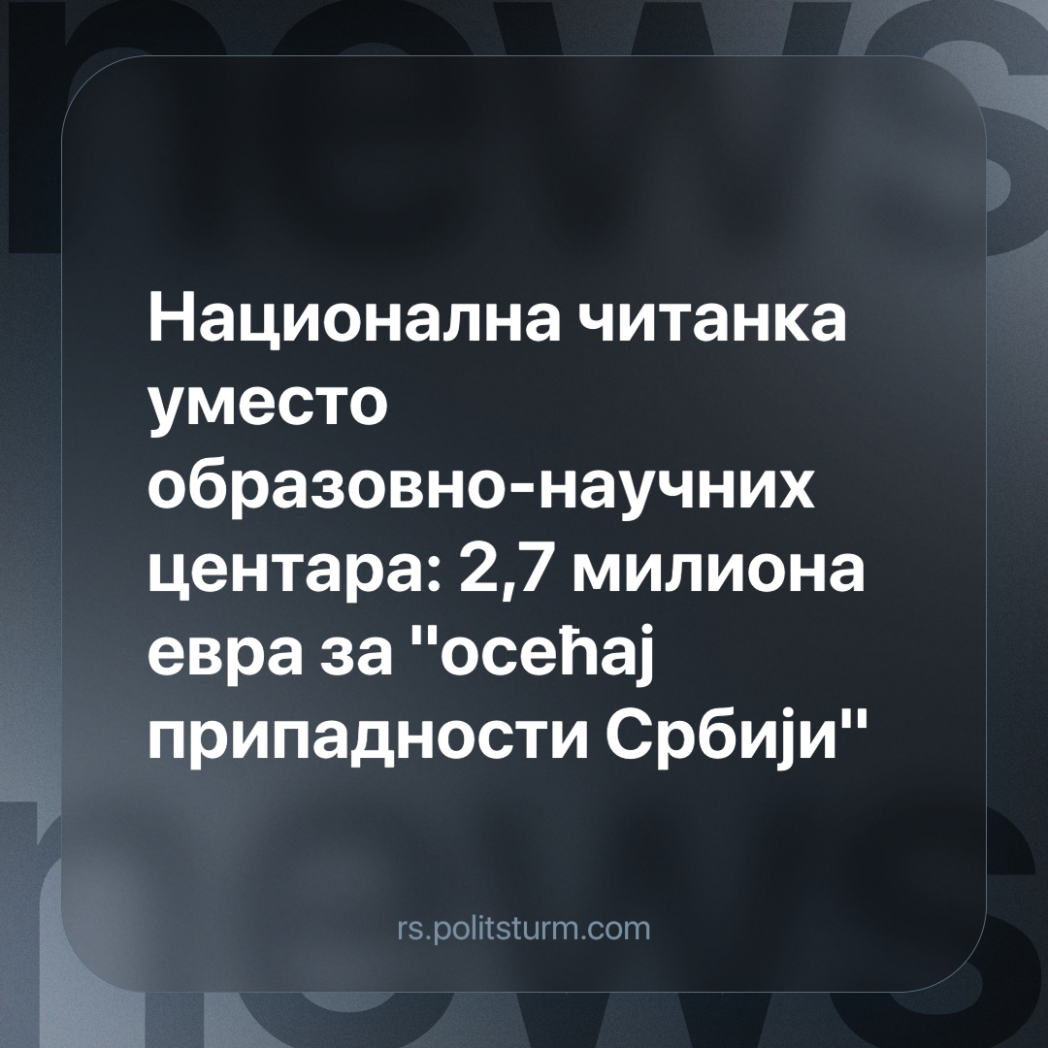

Оригинални чланак
2024-02-29
1 мин. читања

Према истраживању Нове економије, 2,7 милиона евра из буџета за 2024. годину преусмерено је са пројекта изградње образовно-научних центара ка финансирању припреме и набавке националне читанке за све ученике основних и средњих школа.
У октобру 2023. Године, изменама и допунама Закона о уџбеницима, национална читанка је прописана као обавезно наставно средство за све ученике основног и средњег образовања и васпитања који наставу похађају на српском језику.
У Закону пише: “Национална читанка користи се у циљу развијања личног и националног идентитета, развијања свести и осећаја припадности Србији, поштовања и неговања српског језика и матерњег језика, традиције и културе српског народа и националних мањина на простору Србије, развијања интеркултуралности, поштовање и очување националне и светске културне баштине”.
Како се наводи, читанка обухвата садржаје предмета првог и другог разреда основног образовања и васпитања, трећег и четвртог разреда основног образовања и васпитања, свих разреда другог циклуса основног образовања и васпитања, свих разреда средњег образовања и васпитања; а садржи програме предмета српски језик и књижевност, свет око нас, природа и друштво, историја, географија, ликовна култура и музичка култура.
Свакако да би образовно-научни центри имали више смисла од алатке за “осећај припадности Србији”, с’ обзиром да развијеније земље улажу средства управо у квалитет образовања младих нараштаја, а не у пропагандне програме. Међутим интерес владајуће класе је овде очигледан. Њој нису потребни способни, самостални, свестрани радници, већ само јефтина радна снага за домаћи и страни капитал. А да се јефтина радна снага не побуни због свог незавидног положаја, ту је национална читанка да их подсети да могу бити гладни, али је битно да су гладни Срби.
Извор:
https://www.021.rs/story/Info/Srbija/368418/Za-razvoj-nacionalnog-identiteta-Za-nacionalnu-citanku-320-miliona-dinara-iz-budzetske-rezerve.html

Оригинални чланак

